|  |
| --- |
| INFORME DE AVANCE DEL PROYECTO:  Prototipo de extrusora de filamento para impresora 3d |
| Línea de Investigación:  Sistemas mecatrónicos |
| Nombre del autor:  Miguel Angel Bareño Bernal |
| Nombre del Tutor:  César Augusto Peña Cortes |
| Nombre del Semillero:  Semillero de Investigaciones de Automatización, Robótica, y Control (SIARC) |
| Grupo de Investigación:  Automatización y Control (A&C) |
| Facultad: Ingenierías y Arquitectura. |

Para el desarrollo del proyecto, se planteado como objetivo Implementar una extrusora de filamento funcional, de tamaño compacto económica con características ideales para la producción de filamento para impresoras 3D FDM

Dentro de las actividades planteadas para este proyecto se realizaron

* Recolección de información: mediante la recopilación y lectura de diversos artículos y tesis encontradas en material virtual, se logró recopilar información de interés que permitiera el diseño compacto de un posible prototipo de extrusora, delimitando el diseño a los recursos disponibles
* Diseño del prototipo: utilizando el modelamiento mediante SolidWorks y las características de las piezas a emplear, se realizo el modelo virtual del prototipo

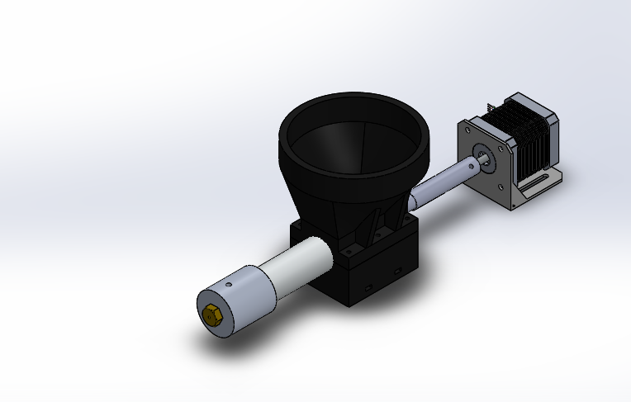

Implementación del extrusor de filamento para impresora 3D: a partir del diseño virtual, se imprimieron las piezas correspondientes al dispensador de material y soporte principal, además de adecuar parte del husillo (camisa y tornillo)

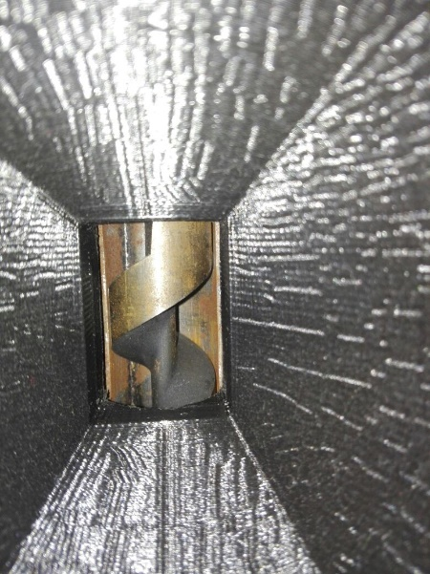 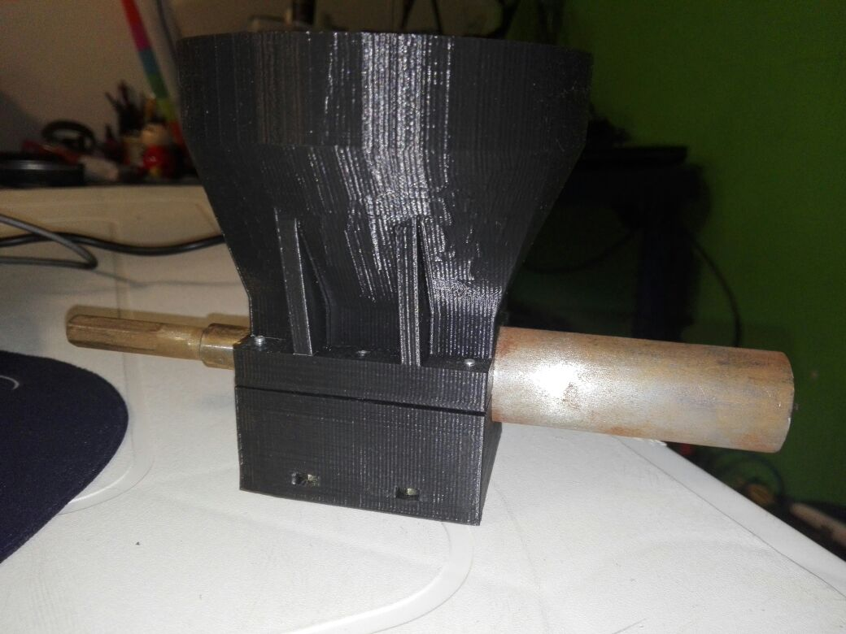

De acuerdo al cronograma de actividades podemos ver en verde las actividades realizadas y en color amarillo la que esta en proceso de ejecución.

